

Planungshilfe für das Schweizer Zahlenbuch 3 (Ausgabe 2008) zum Lehrplan 21
Hinweise zum Gebrauch der Planungshilfen
Diese Planungshilfen zum Mathematikkehrmittel „Schweizer Zahlenbuch“ bieten Quartalspläne mit Angaben zur Gewichtung der Themen im Schulbuch in Bezug zum Lehrplan 21. Die Ansprüche des Lehrplan 21 an den Aufbau von mathematischen Kompetenzen lassen sich auch mit der aktuellen Fassung des Lehrmittels (Ausgaben von 2007 bis 2010) umsetzen. Diese Planungshilfen sollen helfen, die entsprechenden Gewichtungen vorzunehmen, bis die überarbeiteten Versionen des „Schweizer Zahlenbuch 1-4“ erschienen sind (2020-2023). Bereits verfügbar sind die weiterentwickelten Ausgaben zum „Schweizer Zahlenbuch 5 und 6“.
Die einzelnen Angaben zur Gewichtung von Schulbuchseiten und zentralen Aufgaben sind weder als Richtlinien noch als durchschnittliche Tempovorgabe für die Bear-beitung der Themen gedacht. Im Gegenteil soll die Themenwahl vor allem aber die Bearbeitungstiefe und die Bearbeitungsdauer eines Themas auf die jeweilige Klassen-situation abgestimmt werden. Das Lehrmittel bietet mit einem breiten Aufgabenangebot verschiedene Zugänge zu mathematischen Themen an, weil verschiedene Kinder auch unterschiedlich lernen. Die Hinweise auf zentrale Aufgaben orientieren sich am Lehrplan und den heilpädagogischen Kommentaren zum „Schweizer Zahlenbuch“ und sollen die Lernplanung für lernschwache Kinder unterstützen. Dies bedeutet aber nicht, dass man sich für ein verständnisorientiertes Lernen und den nachhaltigen Aufbau von mathematischen Kompetenzen auf diese zentralen Aufgaben beschränken kann. Umgekehrt werden auch lernstarke Schüler kaum alle Aufgaben im Lehr-mittel bearbeiten können. Zur individuellen Begabungsförderung können zu einzelnen Themen auch weiterführende Seiten hinten im Schulbuch eingesetzt werden. Kurze Standortbestimmungen mit den einführenden Aufgaben im Schulbuch zu Beginn eines Themas können helfen, das Vorwissen und die bereits vorhandenen Fähigkeiten der Lernenden im Überblick zu beobachten, um dann in der Unterrichtsplanung die Bearbeitungstiefe und die Bearbeitungsdauer eines Themas mit entsprechenden Lernformen danach auszurichten. Neben Hinweisen zum heilpädagogischen Kommentar werden bei einzelnen Themen auch Querbezüge zu den beiden Publikationen „Lernumgebungen für Rechenschwache bis Hochbegabte – natürliche Differenzierung im Mathematikunterricht“ aufgeführt. In diesen beiden Büchern werden Aufgaben-ideen aus dem Zahlenbuch offener, reichhaltiger und umfassender mit Sachanalysen, didaktischen Hinweisen und Lösungsbeispielen von Kindern illustriert, um einen kompetenzorientierten Mathematikunterricht für alle Lernenden innerhalb der gleichen Aufgabenidee zu unterstützen. Setzt man solche mathematischen Lernumgebungen ein, müssen im Gegenzug andere Übungsaufgaben im Schulbuch und Arbeitsheft weggelassen werden. Oft sind die „Schwalbenaufgaben“ im Arbeitsheft auch Formen von mathematischen Lernumgebungen. Weitere Hinweise zu den einzelnen Themen verweisen auf den Kompetenzaufbau im Lehrplan 21 (in der vereinfachten Form von Lernlandkarten) und zeigen Möglichkeiten der Leistungsbeurteilung mit formativen und summativen Beurteilungsinstrumenten auf (siehe Hinweise Seite 6).
Die Themen sind nach den Kompetenzbereichen im Lehrplan 21 und den fachlichen Grundideen im „Schweizer Zahlenbuch“ farbig festgehalten: ZAHL und VARIABLE (Arithmetik), FORM und RAUM (Geometrie), GRÖSSEN, FUNKTIONEN, DATEN und ZUFALL (Sachrechnen). Schulbuchseiten mit intensiv zu bearbeitendem Basisstoff sind fett gedruckt, farbig hinterlegt und enthalten Hinweise zu zentralen Aufgaben. In Normschrift aufgeführte Themen und Seiten dienen der Vertiefung. Hier muss eine Auswahl getroffen werden. Themen und Seiten in kursiver Schrift können ergänzend eingesetzt oder ganz weggelassen werden.

Kopfrechentraining  Blitzrechnen
Das nach dem Lehrplan 21 nach wie vor wichtige verständnisorientierte Kopfrechentraining wird im „Schweizer Zahlenbuch 3“ mit 14 Blitzrechenübungen gezielt trainiert. Dieser „Basiskurs Zahlen“ wird kontinuierlich zum Aufbau von mathematischen Basiskompetenzen fortgesetzt. Die einzelnen Übungen werden im Schülerbuch eingeführt, weshalb die sorgfältige Behandlung dieser Schulbuchseiten für das Verständnis der jeweiligen Kopfrechenübung ebenso wichtig ist wie ein regelmässiges Training. Für das Kopfrechentraining stehen Karteikarten, Computerprogramme bzw. Apps sowie Arbeitsblätter zur Verfügung.

Herbstquartal (ca. 7 Wochen) | Themenblock | Seite und Thema im Zahlenbuch 3 | zentrale Aufg. | AH | LLK | Hinweise
Herbstquartal (ca. 7 Wochen) | Überblick  und  Wiederholung  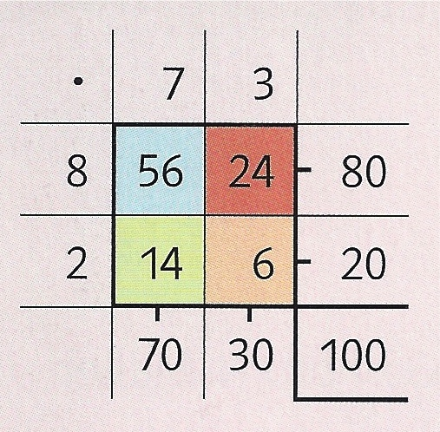  Beherrschung des Einmaleins wird im LP21 dem Zyklus 2 zugeordnet  je nach Kompetenzstand intensiv üben und automatisieren (auch mit Materialien zum Zahlenbuch 2)  6-8 Wochen | 04/05: Vorschau auf das Rechnen im Tausender (kleine und grosse Zahlen) |  |  |  | Stao: S.4-11: Lernstände beobachten  (Kinder mit Lernschwierigkeiten: BES-Math2 und ev. HPK10-38 Basisstoff 2.Klasse)
Herbstquartal (ca. 7 Wochen) |  | 06/07: Rechnen in andern Ländern |  | 3 |  | weglassen oder nur sehr kurz behandeln
Herbstquartal (ca. 7 Wochen) |  | 08: Rechenwege bei der Addition  09: Rechenwege bei der Subtraktion | 1-3 1-3 | 4 | Z4 | HPK61; LU_I:219 immer 99 = FA*3.1;  PB* Subtraktion von Umkehrzahlen
Herbstquartal (ca. 7 Wochen) |  | 10/11: Preise / Geldbeträge | 1-3 / 1-3 | 5 | G1 | Repetition Grössen, Behandlungstiefe anpassen
Herbstquartal (ca. 7 Wochen) |  | 22/23: Meter, Dezimeter, Zentimeter | 1-3 / 5, 6 | 12 | G1/G2 | HPK69; FB3.1.5*
Herbstquartal (ca. 7 Wochen) |  | 12: Alle Einmaleinsaufgaben  13: Rechnen mit dem Malkreuz | 1-4 | 6 / 7 | Z4/Z5 | HPK63; LU_I: 201 Einmaleins beziehungsreich LU_II:48 Muster an Maltafel (Maltafel Zb2)
Herbstquartal (ca. 7 Wochen) |  | 14: Multiplikation und Division   Einmaleins – umgekehrt | 1, 2 | 8 / 9 | Z4/Z6 | HPK65; LU_I:197 Netze knüpfen FB*3.1.3; LU_I:207 Teiler und Vielfache = FA*3.2
Herbstquartal (ca. 7 Wochen) |  | 15: Teilen mit und ohne Rest | 1-5 |  | Z4/Z5 | Maltafel/Malplan zu Zahlenbuch 2 einsetzen
Herbstquartal (ca. 7 Wochen) |  | 16/17: Verdoppeln / Halbieren   Verdoppeln / Halbieren im 100er | 1-4 / 1-4 | 10 | Z4 | HPK67
Herbstquartal (ca. 7 Wochen) |  | 18: Magisches Quadrat / |  |  |  | LU_II:98 Magische Quadrate
Herbstquartal (ca. 7 Wochen) |  | 20/21: Formen aus Quadraten  19: Meterquadrate (oder später) | 1-3 | 11 | F2 | Denkspiel D05 Pentomino (Begleitband S. 43)  LU_II:110 Pentomino- Spiel FB*3.1.4; PB*
Herbstquartal (ca. 7 Wochen) |  |  Übungen aus Blitzrechnen 2 insbes. zum Einmaleins und die ersten Blitze im Blitzrechnen 3 repetieren mit Karteikarten und Software/App „Blitzrechnen 1/2 u. 3/4" |  | 65/66 |  | Begleitband Seite 28; Lernzielkontrolle L01 „Rechnen im 100er“ (Bb Seite 343 > CD-Rom);  LK*3/1 Aufgabensammlung Serie 1 (Seite 8-23)
Herbstquartal (ca. 7 Wochen) |  | Evtl. Spiel aus der Denkschule |  |  |  | Begleitband Seite 41-47
Abkürzungen (genauere Literaturangaben und Internetadressen siehe Seite 6; * = Möglichkeit zum Download aus dem Internet;
ACHTUNG: Die Internet-Links in der Tabelle funktionieren nur in der Wordfassung):
AH: Arbeitsheft zum Zahlenbuch
LLK*: Lehrplanbezug zur entsprechenden Kompetenz in der „Lernlandkarte“ (verdichtete Fassung Lehrplan 21 Mathematik)
HPK: „Heilpädagogischer Kommentar“ (Hinweise zur Arbeit mit Kindern mit mathematischen Lernschwierigkeiten)
LU_I: „Lernumgebungen für Rechenschwache bis Hochbegabte“ (Band 1 mit ergänzenden Unterlagen zur natürlichen Differenzierung)
LU_II: „Lernumgebungen im Mathematikunterricht“ (Band 2 mit ergänzenden Unterlagen zur natürlichen Differenzierung)
FB*: Formativer Beurteilungsanlass (Projekt zur kriterienbasierten Schülerbeurteilung am Institut Primarstufe der PH FHNW)
FA*/PB*: Forscher-Aufträge und Produkte-Bewertung (Kopiervorlagen des Fachteams Mathematik PH Bern)
LK*: Lernkontrollen zum Zahlenbuch 3 und 4 mit Bezug zum Lehrplan 21 (Kopiervorlagen des Fachteams Mathematik PH Bern)
Winterquartal (ca. 13 Wochen) | Themenblock | Seite und Thema im Zahlenbuch 3 |  | zentrale Aufg. |  | AH |  | LLK |  | Hinweise
Winterquartal (ca. 13 Wochen) | Orientierung im Tausenderraum  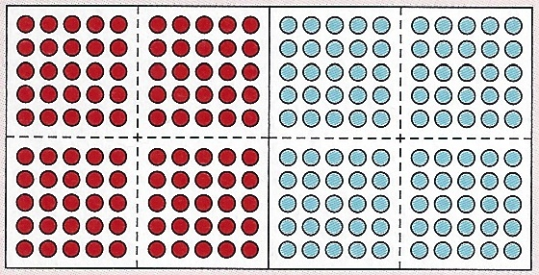  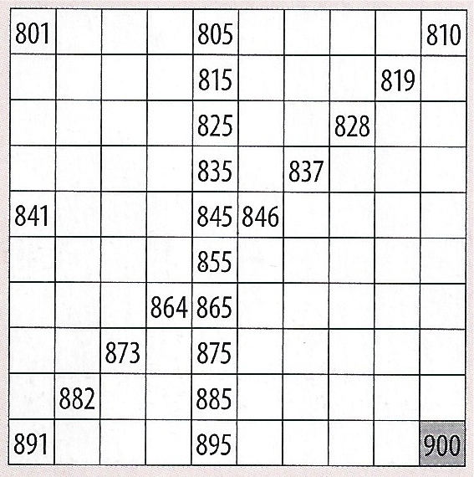  7-9 Wochen | 24: Wie viele ungefähr?  25: Wie viele genau? |  | 1-3  1-4 |  | 13 |  | Z1 |  | HPK7; Stao: Rechnungen, die 1000 geben
Winterquartal (ca. 13 Wochen) |  | 26/27: Tausenderfeld  Wie viele? |  | 1-7 |  | 14 / 15 |  | Z2/Z3 |  | HPK73; LU_II:196 Hälfte färben
Winterquartal (ca. 13 Wochen) |  | 28/29: Tausenderbuch  Welche Zahl? |  | 1-3 |  | 16 / 17 |  | Z2 |  | HPK75; LU_I:59 Zahlen im 1000er FB*3.2.1
Winterquartal (ca. 13 Wochen) |  | 30: Stellentafel |  | 1-5 |  | 18 |  | Z3 |  | HPK77; LU_I:55 Zahlen bilden = FA*3.4; PB* Plättchen in der Stellentafel;  PB* Zahlenschlösser
Winterquartal (ca. 13 Wochen) |  | 31: Ziffernkarten |  |  |  |  |  | Z1/G6
Winterquartal (ca. 13 Wochen) |  | 32/33: Tausenderstrahl  Zählen in Schritt. |  | 1-11 |  | 19 |  | Z1 |  | HPK79, LU_I:65 gleich weit weg 3
Winterquartal (ca. 13 Wochen) |  | 34/35: Kilometer, Meter (Längen) |  | 1, 3, 5-7 |  | 20 |  | G1-G4 |  | HPK83; LU_I:81 Schulwege
Winterquartal (ca. 13 Wochen) |  | 36/37: Unser Geld / Euro-Noten |  | 1-3 |  |  |  | G1 |  | HPK85; LU_I:55 Geldbeträge bild. FB*3.2.2
Winterquartal (ca. 13 Wochen) |  | 38/39: Geldbeträge / Rechnen mit Geld |  | 1-3 / 1-4 |  | 21 |  | G1 |  | FA*3.3 Geld
Winterquartal (ca. 13 Wochen) |  | 38/39:  Verdoppeln / Halbieren im 1000er |  |  |  |  |  | Z4 |  | HPK87/89; LU_I:141/147 Zahlenmauern; LU_II:196 Hälfte färben
Winterquartal (ca. 13 Wochen) |  | 40/41:  Ergänzen bis 1000 / 1000 teilen |  | 1, 3, 4 / 1 |  | 22 |  | Z4/Z5
Winterquartal (ca. 13 Wochen) |  | 42/43: Spiegelbilder |  | 1, 2 |  | 23 |  | F1/F2 |  | FB*3.2.3; LU_I:241 Scherenschnitte
Winterquartal (ca. 13 Wochen) |  | 44/45: Formen erkennen, Parkette |  | 1 / 1 |  | 23 |  | F1/F2 |  | Formenzeichenkurs Begleitband S. 318
Winterquartal (ca. 13 Wochen) |  | 62: Bänder und Ringe aus Formen |  |  |  |  |  | F1/F2 |  | PB* Muster im Kreis
Winterquartal (ca. 13 Wochen) |  |  eingeführte Blitze 01 bis 11 repetieren, automatisieren  Karteikarten, Software/App „Blitzrechnen 3/4", Arbeitsblätter |  |  |  |  |  |  |  | Lernzielkontrolle L02 „Orientierung im 1000er“ (Begleitband S.344 > CD-Rom); LK*3/2 Serie 2 (Seite 26-41)
Winterquartal (ca. 13 Wochen) | Addition im Tausenderraum  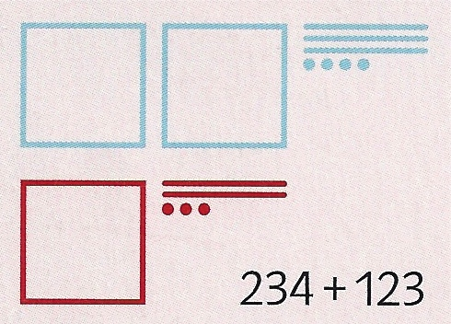  3-4 Wochen  (Geometrie nach Weihnachten) | 46:  einfache Plusaufgaben |  | 1-3 |  | 24 |  | Z4 |  | LU_II:54 strukturierte Päckchen
Winterquartal (ca. 13 Wochen) |  | 47: Rechenwege bei der Addition |  | 1-4 |  |  |  | Z4 |  | LU_I:185 Ziffern wählen... FB*3.2.5
Winterquartal (ca. 13 Wochen) |  | 48/49: Plusaufgaben verändern/Tauscha. |  | 3 / 1, 3-5 |  | 25/27 |  | Z5/Z6 |  | LU_I:147 Zahlenmauern; PB* Zahlenmauern
Winterquartal (ca. 13 Wochen) |  | 50/51: Gewichte / Kilogramm, Gramm |  | 1-5 / 1 |  | 26 |  | G1 |  | HPK95
Winterquartal (ca. 13 Wochen) |  | 52: Mit Würfeln bauen  53: Flächen- und Körperformen |  | 1-4  1, 2 |  |  |  | F4/F6  F5 |  | LU_II:250 Würfelhäuser; PB* Mit 4 Würfeln bauen und zeichnen
Winterquartal (ca. 13 Wochen) |  | 63: Würfel falten (Thema für Gestalten) |  |  |  |  |  |  |  | Themen für fächerübergreifenden Unterricht: falten und Scherenschnitte LU_I:241 Scherenschnitte
Winterquartal (ca. 13 Wochen) |  | 116: Miniprojekt „Bald ist Weihnachten“ „Scherenschnitte“ > evtl. schon bei 42/43 |  |  |  |  |  | F2
Winterquartal (ca. 13 Wochen) |  |  eingeführte Blitze 01 bis 11 repetieren, automatisieren  Karteikarten, Software/App „Blitzrechnen 3/4", Arbeitsblätter |  |  |  |  |  |  |  | Lernzielkontrolle L03 „Addition im 1000er“; LK*3/3 Serie 3 (Seite 47-61)
Winterquartal (ca. 13 Wochen) |  | Ev. Spiel aus der Denkschule |  |  |  |  |  |  |  | Begleitband Seite 41-47
Frühlingsquartal (ca. 9 Wochen) | Themenblock |  | Seite und Thema im Zahlenbuch 3 |  | zentrale Aufg. |  | AH |  | LLK |  | Hinweise
Frühlingsquartal (ca. 9 Wochen) | Subtraktion im Tausenderraum  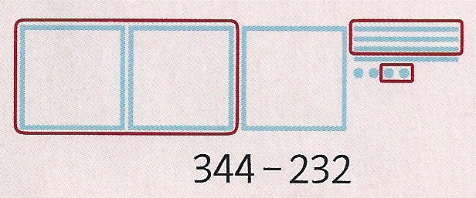  2-3 Wochen |  | 55:  einfache Minusaufgaben |  | 1-3 |  | 28 |  | Z4 |  | LU_II:54 strukturierte Päckchen
Frühlingsquartal (ca. 9 Wochen) |  |  | 54: Rechenwege bei der Subtraktion |  | 1-4 |  | 28 |  | Z4 |  | HPK91; LU_I:189 Ziffern wählen... FB*3.2.5
Frühlingsquartal (ca. 9 Wochen) |  |  | 56/57: Minusaufgaben verändern / Ergänzen |  |  |  | 29/30 |  | Z5 |  | LU_I:183 Minusaufgaben mit Ziffernkarten; PB* Subtraktion von Umkehrzahlen
Frühlingsquartal (ca. 9 Wochen) |  |  | 58/59: Überschlagen im Alltag/bei Sachaufg. |  |  |  |  |  | G4 |  | HPK97; LU_II:161 Einkaufen FB*3.4.3
Frühlingsquartal (ca. 9 Wochen) |  |  | 60/61: Plus und minus / Vor und zurück |  |  |  | 31/32 |  |  |  | HPK99; LU_II: Restaurant PB*
Frühlingsquartal (ca. 9 Wochen) |  |  |  eingeführte Blitze 01 bis 12 repetieren, automatisieren  evtl. auch Karteikarten „Sachrechnen im Kopf 3/4“ |  |  |  |  |  |  |  | Lernzielkontrolle L04 „Subtraktion 1000er“ (Begleitband S.345 > CD-Rom);  LK*3/4 Serie 4 (Seite 64-79)  FB*3.2.4 Blitzrechnen (Einschätzungen)
Frühlingsquartal (ca. 9 Wochen) | Multiplikation und Division im Tausenderraum  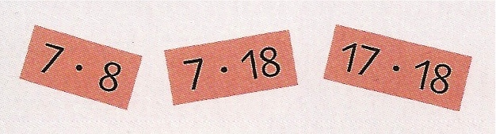  4-5 Wochen |  | 64/65: Das grosse Einmaleins |  |  |  | 33/34 |  | Z5 |  | HPK101; Seite 64-69: „Anbahnen“ der
Frühlingsquartal (ca. 9 Wochen) |  |  | 66: Malaufgaben am Vierhunderterfeld |  | 1-4 |  | 35 |  | Z5 |  | halbschriftlichen Multiplikation und
Frühlingsquartal (ca. 9 Wochen) |  |  | 67: Von kleinen zu grossen Geteiltaufgaben |  |  |  | 36 |  | Z5 |  | Operationsverständnis 1x1/1:1 entwickeln
Frühlingsquartal (ca. 9 Wochen) |  |  | 68: Übungen zur Division |  |  |  | 36 |  | Z5 |  | LU_I:197 Teiler u. Vielfache FB*3.3.1
Frühlingsquartal (ca. 9 Wochen) |  |  | 69: Zahlen und Muster – Quadratzahlen |  |  |  |  |  | Z5 |  | LU_I:117 Zahlen abbauen (Aufg.5)
Frühlingsquartal (ca. 9 Wochen) |  |  | 70/71: Millimeter / Fledermäuse (Längen) |  | 1, 2 / 1, 3 |  | 37 |  | G1/G2 |  | HPK103; HPK105
Frühlingsquartal (ca. 9 Wochen) |  |  | 72/73: Lösungsschritte / Sachaufgaben |  |  |  |  |  | G5 |  | HPK107; HPK99; LU_II: Restaurant PB*
Frühlingsquartal (ca. 9 Wochen) |  |  | 74/75: Liter, Deziliter, Zentiliter |  | 1, 2, 5 |  | 38 |  | G1/G2 |  | HPK109
Frühlingsquartal (ca. 9 Wochen) |  |  |  eingeführte Blitze 01 bis 12 repetieren, automatisieren  * evtl. auch Karteikarten „Sachrechnen im Kopf 3/4“ |  |  |  |  |  |  |  | Lernzielkontrolle L05 „Multiplik. / Division im 1000er“ (Begleitband S.345 > CD-Rom)
Frühlingsquartal (ca. 9 Wochen) | Einführung der schriftlichen Addition  (und Subtraktion – auch erst in der 4. Klasse möglich)  2-3 Wochen |  | 76/77: Schriftliche Addition (Einführung) |  | 1-4 |  | 39 |  | Z4 |  | HPK111; LU_I:215 Summen bilden mit  Ziffernkarten 3-5 FB*3.3.3; PB* triff 999; PB* Pentominos auf der 100er-Tafel
Frühlingsquartal (ca. 9 Wochen) |  |  | 78/79: Übungen zur schriftlichen Addition |  |  |  | 40
Frühlingsquartal (ca. 9 Wochen) |  |  | 80/81: Schriftliche Subtraktion (Einführung) |  |  |  | 42/43 |  | Z4 |  | HPK113; (Einführung auch im Zahlenb. 4)
Frühlingsquartal (ca. 9 Wochen) |  |  | 82/83: Übungen zur schriftlichen Subtraktion |  |  |  |  |  |  |  | Lernzielkontrolle L06 „Schriftl. Add./Sub.“ (Begleitband S.346 > CD-Rom);  LK*3/5 Serie 5 (Seite 80-97)
Frühlingsquartal (ca. 9 Wochen) |  |  | 118/119 Miniprojekt „Bald ist Ostern“ (kombinatorische Hasen-Aufgaben) |  | 1-8 |  |  |  | G6 |  | Thema für fächerübergreifenden Unterricht  PB* Zahlenschlösser
Frühlingsquartal (ca. 9 Wochen) |  |  | Ev. Spiel aus der Denkschule |  |  |  |  |  |  |  | Begleitband Seite 41-47

fhnSommerquartal (ca. 10 Wochen) | Themenblock | Seite und Thema im Zahlenbuch 3 | zentrale Aufg. | AH | LLK | Hinweise
fhnSommerquartal (ca. 10 Wochen) | Sachrechnen und Geometrie; Vertiefung der Grund-operationen  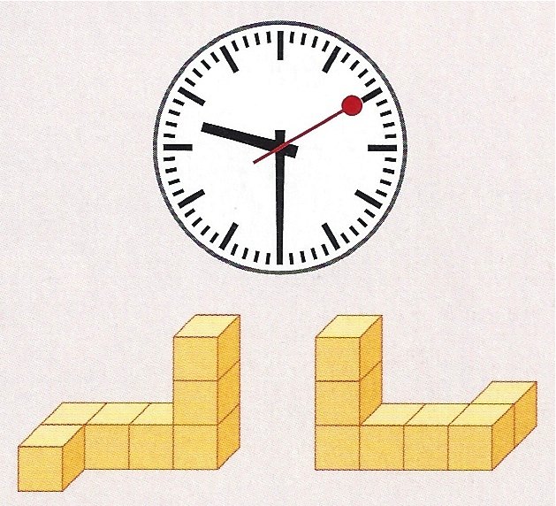  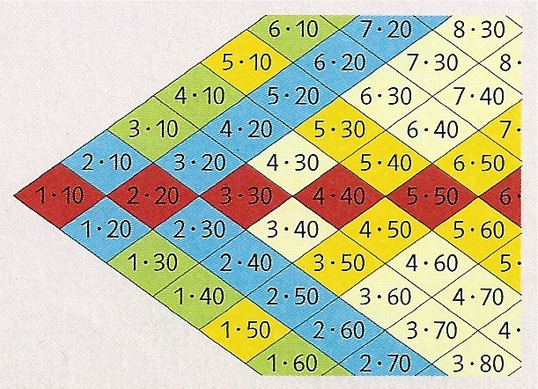  5-8 Wochen | 86/87: Stunden, Minuten, Sekunden | 1-4 | 44 | G1/G4 | HPK117; LU_II:137 Zeitverläufe
fhnSommerquartal (ca. 10 Wochen) |  | 88: Schultage und schulfreie Tage
fhnSommerquartal (ca. 10 Wochen) |  | 89: Sachaufgaben erfinden |  |  | G5 | LU_II:125 Zahlen zu unserer Klasse
fhnSommerquartal (ca. 10 Wochen) |  | 90/91: Adler, Bartgeier (Sachtexte) | Auswahl treffen! |  | G5 | HPK105; FB*3.3.2
fhnSommerquartal (ca. 10 Wochen) |  | 92/93: Sachrechnen im Kopf * |  | 60-63 | G5 | HPK119; (*Karteikarten Sachrechnen)
fhnSommerquartal (ca. 10 Wochen) |  | 110: Manchmal mehr–manchmal weniger | 1, 3 |  | G6 | Übung zu „Daten und Zufall“
fhnSommerquartal (ca. 10 Wochen) |  | 95: Quader kippen (Pläne) | 1-4 | 45 | F4 | LU_II:240 Würfel kippen FB*3.3.7
fhnSommerquartal (ca. 10 Wochen) |  | 97: Ansichten (Kopfgeometrie) | 1, 2 |  | F4/F5 | LU_II:250 Würfelhäuser PB* Mit 4 Würfeln
fhnSommerquartal (ca. 10 Wochen) |  | 84: Der Sonnenlauf (Begabungsförderung)  19: Meterquadrate  96: Meter und Meterquadrate  94: Knotenschule (Begabungsförderung) | Auswahl treffen! |  | F3  F2/F3 | Lernzielkontrolle L07 „Sachrechnen, Geo-metrie“ (Begleitband S.346 > CD-Rom);  LU_II:226 Wir bauen einen Zoo = PB*
fhnSommerquartal (ca. 10 Wochen) |  | 98/99: Das Zehner Einmaleins | 1-3 | 46 | Z5 | HPK121; LU_I:197 Netze knüpfen
fhnSommerquartal (ca. 10 Wochen) |  | 100: Übungen  Zehner-Einmaleins |  |  | Z5
fhnSommerquartal (ca. 10 Wochen) |  | 101: Umkehrung des Zehner-Einmaleins | 1-3 | 47 / 48 | Z5 | HPK121; LU_I:225 verstecktes 1x1
fhnSommerquartal (ca. 10 Wochen) |  | 102: Mal 10, durch 10  Mal 10, durch 10 | 1 | 49 | Z3 | HPK123
fhnSommerquartal (ca. 10 Wochen) |  | 103: Mal und durch mit 2, 5 und 10 | 3, 4 |  | Z5 | HPK123
fhnSommerquartal (ca. 10 Wochen) |  | 104/105: Malaufgaben / Division mit Rest |  |  | Z5 | PB* Muster im Kreis
fhnSommerquartal (ca. 10 Wochen) |  |  eingeführte Blitze 01 bis 14 repetieren, automatisieren  * evtl. auch Karteikarten „Sachrechnen im Kopf 3/4“ |  |  |  | Karteikarten / Software / Arbeitsblätter  Evtl. „Sachrechnen im Kopf 1/2“ repetieren
fhnSommerquartal (ca. 10 Wochen) | Ergänzende Übungen und Ausblick    0-2 Wochen | 106/107: Überschlagen/Wiederholungen |  |  |  | HPK125; FA*3.5 kleinste Zahl
fhnSommerquartal (ca. 10 Wochen) |  | 108/109: Aufg. „Tausendundeine Nacht“ |  | 50-53 |  | Begabungsförderung ab Seite 82
fhnSommerquartal (ca. 10 Wochen) |  | 111: Zahlenrätsel |  |  | Z5 | Begabungsförderung ab Seite 82
fhnSommerquartal (ca. 10 Wochen) |  | 112/113: Über 1000 hinaus |  |  | Z2/Z3 | Begabungsförderung ab Seite 26
fhnSommerquartal (ca. 10 Wochen) |  | 114: Brüche |  |  | Z1 | FA*3.6 Brüche: Pizza / Beg. ab Seite
fhnSommerquartal (ca. 10 Wochen) |  | 115: Mandala (Symmetrien) | 1 | 54 | F2 | Begabungsförderung ab Seite 42
fhnSommerquartal (ca. 10 Wochen) |  | Ev. Spiel aus der Denkschule (Begleitband Seite 41-47) |  |  |  | Evtl. LK*3/6 Serie 6 (Seite 97-114)
fhnSommerquartal (ca. 10 Wochen) |  | Teste dich selbst  (Wiederholung Grundwissen Zahlenbuch 3) |  | 55-63 | Als Vorbereitung für Lernkontrollen oder zur Repetition der wichtigsten Themen am Schluss des Schuljahres einsetzbar.
Literaturangaben und Internetadressen:

HPK: „Heilpädagogischer Kommentar zum Schweizer Zahlenbuch 2“ (Ausgabe 2007) von Elisabeth Moser Opitz, Margret Schmassmann, Klett-Verlag
(Hinweise zur Arbeit mit Kindern mit mathematischen Lernschwierigkeiten; Lernstandserfassung zum mathematischen Basisstoff der 1. Klasse)

LU_I: „Lernumgebungen für Rechenschwache bis Hochbegabte“ von Elmar Hengartner, Ueli Hirt, Beat Wälti, Klett-Verlag 2006 / 2010
(Band 1 mit Unterlagen zur natürlichen Differenzierung im Mathematikunterricht insbesondere zur Arithmetik (ZAHL & VARIABLE);
LU_I:91 = Lernumgebung im Band 1 und Seitenangabe in der „grünen“ Ausgabe von 2010

LU_II: „Lernumgebungen im Mathematikunterricht“ von Ueli Hirt und Beat Wälti, Kallmeyer-Klett-Verlag 2008
(Band 2 mit Unterlagen zur natürlichen Differenzierung für Rechenschwache bis Hochbegabte in den 3 Fachgebieten bzw. Kompetenzbereichen
Arithmetik (ZAHL & VARIABLE), Geometrie (FORM & RAUM) und Sachrechnen (GRÖSSEN & FUNKTIONEN)
LU_II:92 = Lernumgebung im Band 2 und Seitenangabe im „pinkfarbigen“ Buch

FB: Förderorientierte Beurteilungsanlässe für eine kriterienbasierte formative Schülerbeurteilung
(Projekt des Institutes Primarstufe der PH FHNW: „Mathematik ganzheitlich und förderorientiert beurteilen“; das Projekt steht in
engem Zusammenhang mit dem Projekt „Lernumgebungen im Mathematikunterricht“ und bietet Beurteilungspläne mit Kriterienrastern im
Wordformat zum Download – jeweils auf die Nummer im Beurteilungsplan klicken)
www.zahlenbu.ch/cms/index.php?page=77

FA: Forscher-Aufträge zum Schweizer Zahlenbuch (Vorlagen mit fachlich reichhaltigen Aufgaben des Fachteams Mathematik PH Bern)
www.faechernet21.erz.be.ch/faechernet21_erz/de/index/navi/index/mathematik/unterricht0/reichhaltige-aufgaben/zyklus-2.html

PB: Produkte-Bewertungen: Angebot von reichhaltigen Aufgaben zur kriterienbasierten Beurteilung (Vorlagen des Fachteams Mathematik PH Bern)
www.faechernet21.erz.be.ch/faechernet21_erz/de/index/navi/index/mathematik/unterricht0/beurteilen/zyklus-2-_-produkte-bewerten.html

LK: Anmerkung zu Lernkontrollen: Neben den Musterbeispielen zu Lernzielkontrollen im Begleitband werden zum Zahlenbuch 3 und 4 die Testserien
des Fachteams Mathematik der PH Bern empfohlen (PDF und Wordformat). Diese Aufgabensammlungen wurden als Übergangslösung bis zum
Erscheinen der Neuausgaben des Lehrmittels entwickelt und enthalten diverse einfachere und anspruchsvollere Aufgaben mit Hinweisen auf die
mathematischen Themen im Zahlenbuch und zu den neuen Handlungskompetenzen im Lehrplan 21.
http://www.faechernet21.erz.be.ch/faechernet21_erz/de/index/navi/index/mathematik/unterricht0/beurteilen/zyklus-2.html

LLK*: Lernlandkarten Mathematik zum Lehrplan 21 für den Zyklus 1 und 2
(Übersichten zu Kompetenzzonen für die Unterrichtsplanung, die Lernbegleitung von Kindern mit Lernschwierigkeiten, die Einschätzung von Kompetenzentwicklungen im Mathematikunterricht mit dem „Schweizer Zahlenbuch“ für Lehrpersonen und Schüler ab dem 2. Schuljahr; Entwicklungsprojekt des Institutes Primarstufe der PH FHNW: „Mathematik förderorientiert beurteilen“)
www.zahlenbu.ch/cms/index.php?page=103

Juli 2019, Martin Rothenbacher, Professur Mathematikdidaktik, Institut Primarstufe PH FHNW: martin.rothenbacher@fhnw.ch

